**大中票券債券市場展望雙週報 2017/12/04**

By Peter

**市場回顧**

美債10y利率在過去兩週仍在2.30%~2.40%區間整理。美國稅改在參議院獲得通過，推升美債利率站上2.40%上方，但是前國安顧問弗林承認通俄，再度壓低利率。上週五，美債10y利率收在2.3615%。台債利率受到籌碼優勢影響，對美債利率的關聯性降低，10Y利率多在1.0%下方整理。上周末收盤，5年期利率收在0.651%，10年期利率收在0.9981%。

美國供應管理協會(ISM)11月製造業指數從10月的58.7降至58.2，跌幅超過預期，因就業分項指標回落，但數據仍直指製造業狀況增強。

韓國政府上周五公布，第3季國內生產毛額（GDP）成長率上修為季增1.5％、年增3.8％，原因是出口強勁增長。

~報摘

**歐債十年期利率走勢圖**

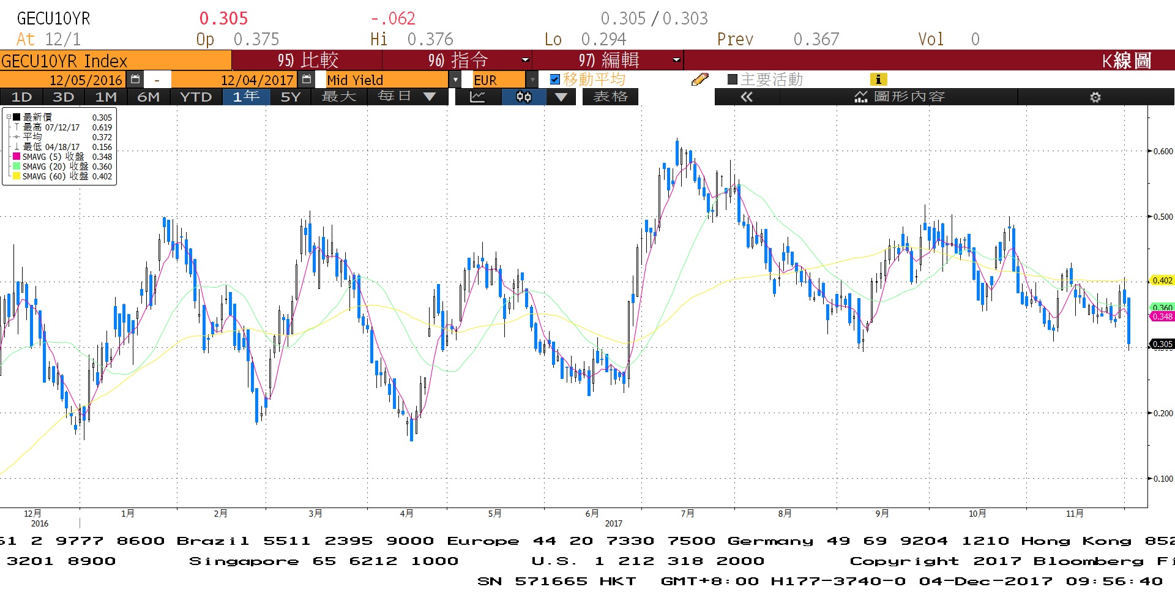

**美債十年期利率走勢圖**

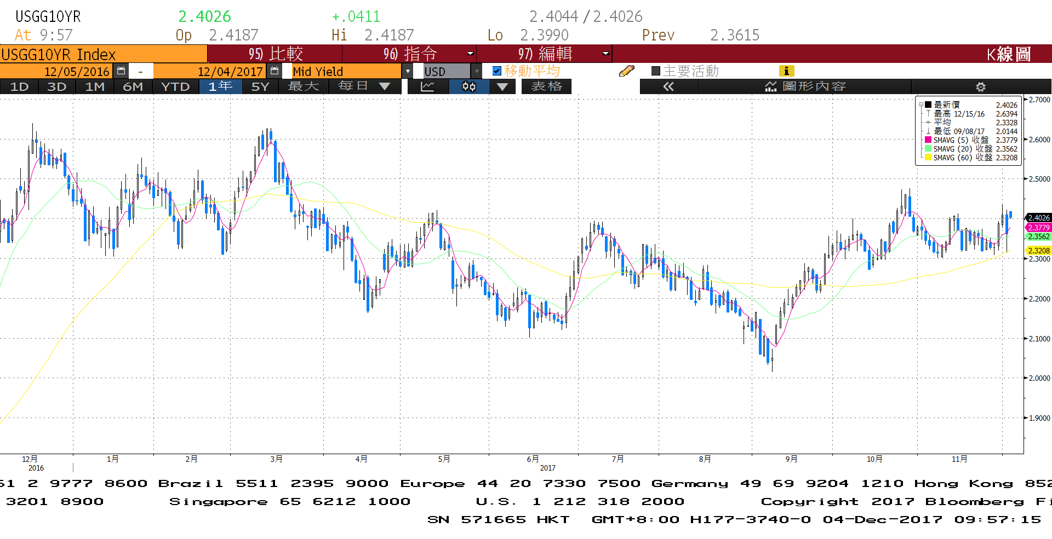

**日債十年期利率走勢圖**

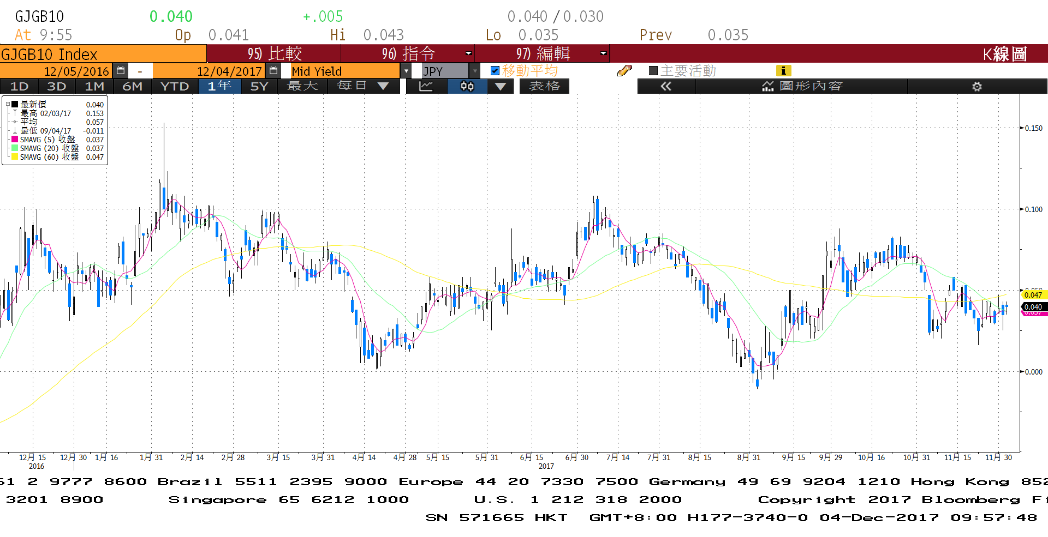

**台債十年期利率走勢圖**

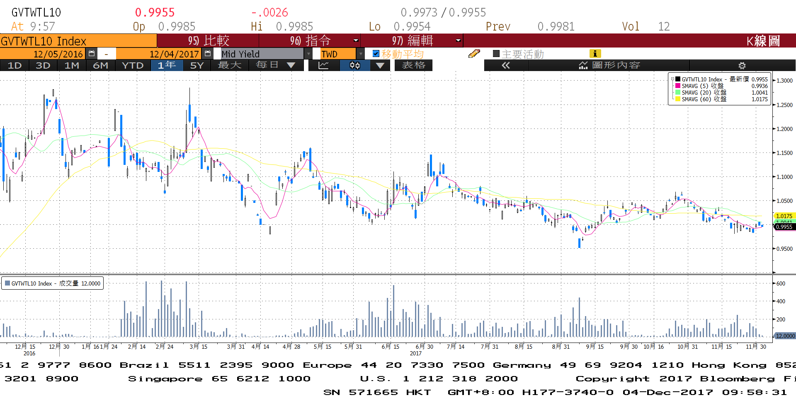

**各國殖利率走勢圖**

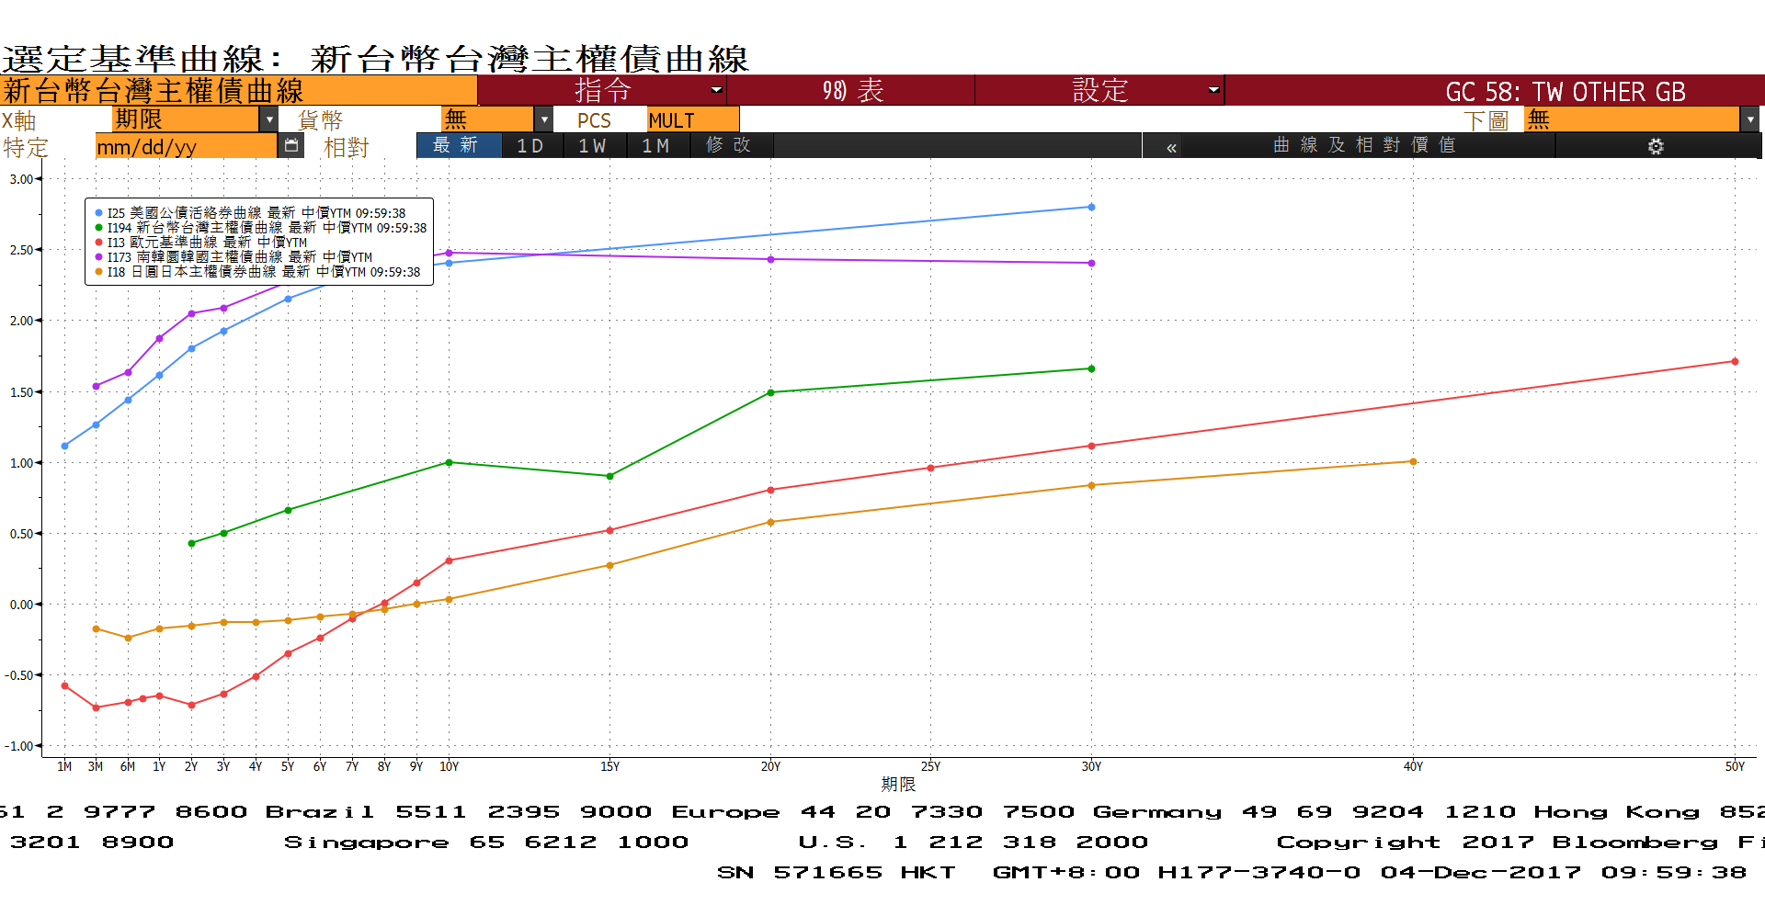

**經濟數據圖**

**台灣實質GDP(年比) 2006=100**

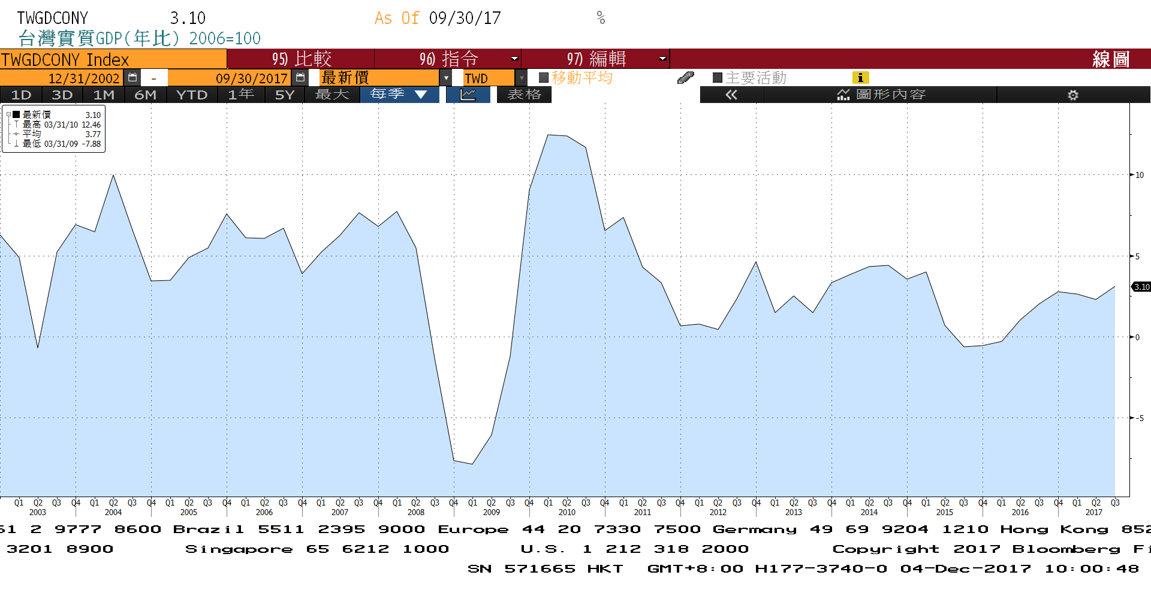

**美國新屋銷售單戶住宅 經季調**

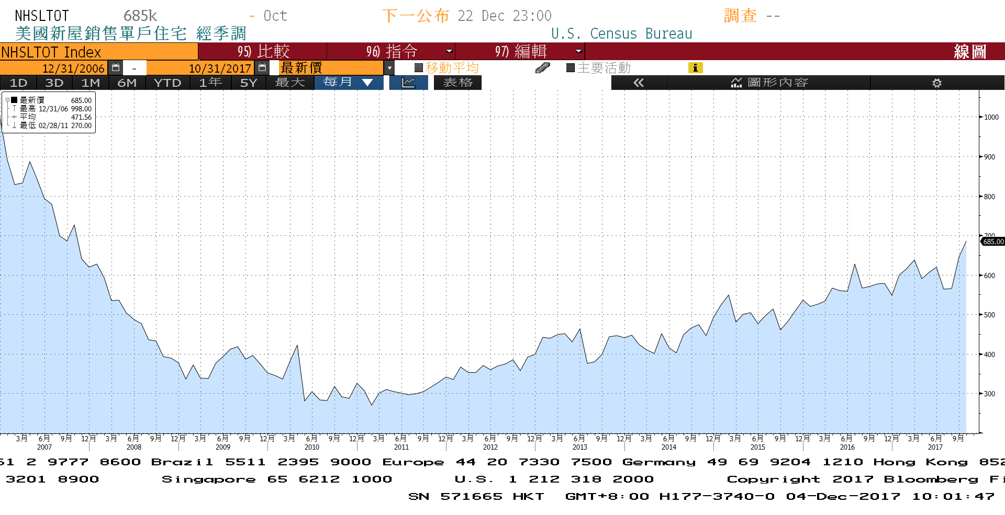

**美國新屋開工件數私有住宅 經季調**

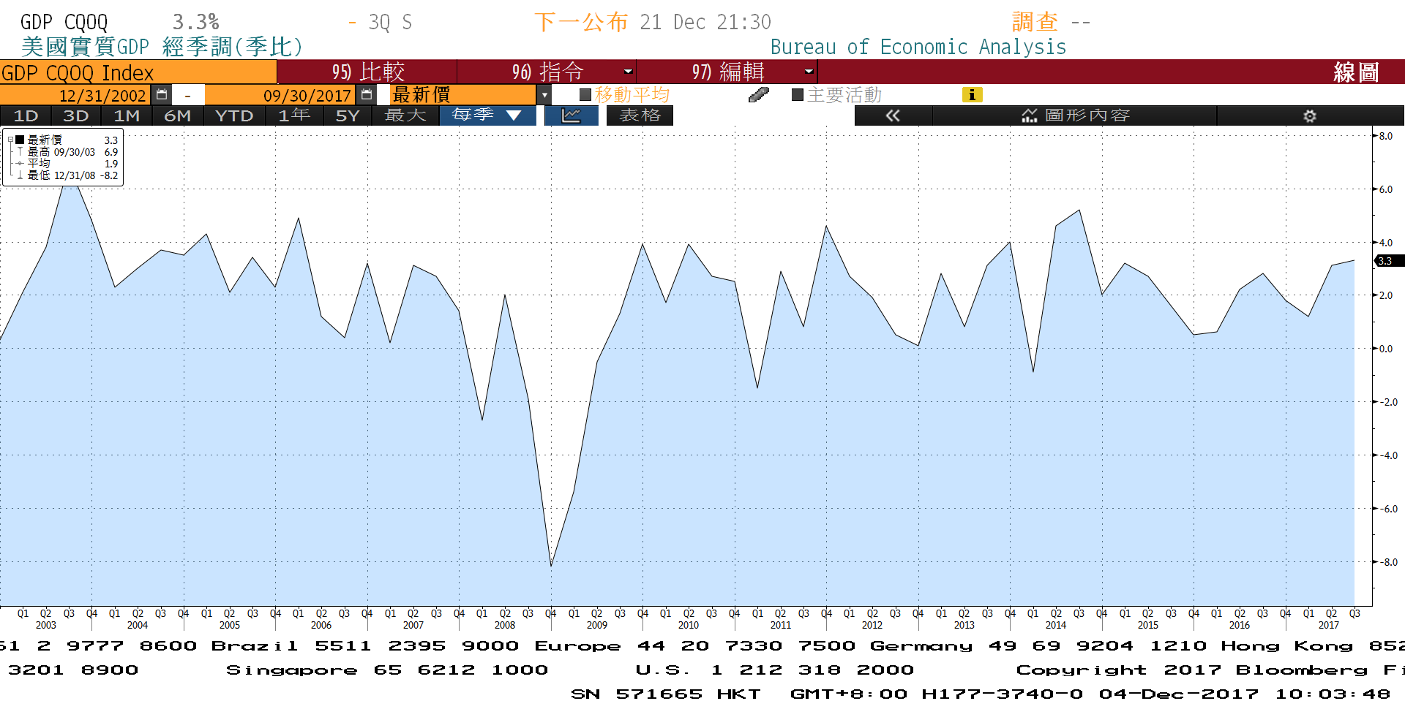

**商品指數**

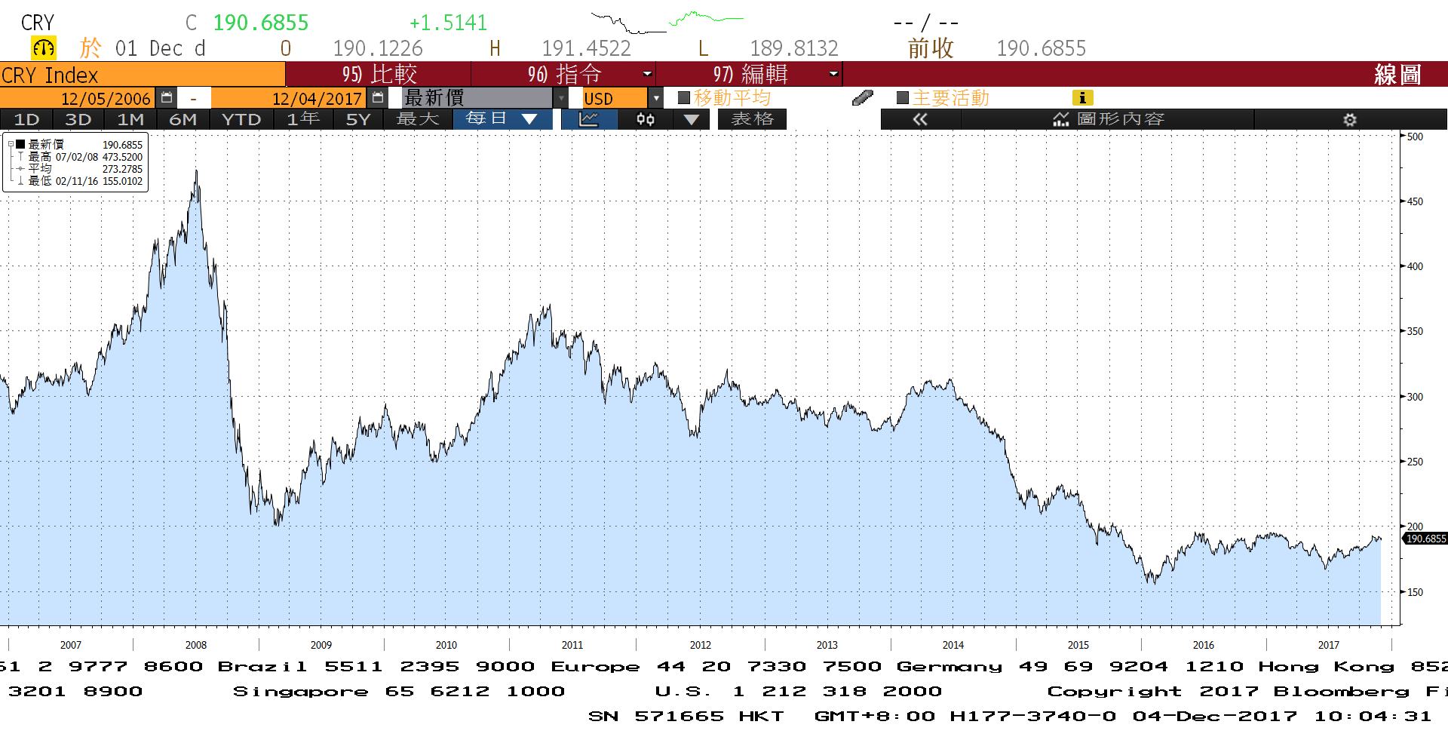

**經濟數據預估**



**市場展望**

近期利率走勢，從技術面來看，美債10年期利率不易跌破2.30%後，有逐漸拉高跡象，月線與季線上升，有機會形成趨勢。台債利率走勢上，10y月線偏向下跌，均線向下優勢，利率低檔整理。

經濟數據方面，台灣11月CPI、11月出口數據，美國10月耐久財訂單修正值、11月供應管理協會(ISM)非製造業指數、11月非農就業報告，預期數據支持經濟成長跡象。籌碼方面，台債新10年券A06109R2將標售，但籌碼優勢仍在，標售利率可能貼近1.0%。台債走勢上，10y利率在標售後，可能回到1.0%上方。美債10Y利率預估在大區間2.30%~2.50%間整理。台債操作上，目前利率盤整機會大，5年券相對較為偏多，仍建議酌量投資布局。預估近期台債10年期利率約為0.98%至1.05%。